|  |  |  |
| --- | --- | --- |
|  | **Carátula para entrega de prácticas** | |
| Facultad de Ingeniería | | Laboratorio de docencia |

|  |  |
| --- | --- |
| Profesor: | Ing. Karina Garcia Morales |
| Asignatura: | Fundamentos de Programacion |
| Grupo: | 20 |
| No. De práctica: | 02 |
| Integrante(s): | Valente Aranda Carlos Daniel |
| No. De equipo de computo empleado: | N/A |
| Numero de lista o brigada: | 50 |
| Semestre: | 2021-1 |
| Fecha de entrega: | 20 de Octubre del 2020 |
| Observaciones: |  |
| Calificaciones: |  |

**Laboratorios de Computacion   
Salas A y B**

# GNU/Linux

Objetivos.

Conocer la importancia del sistema operativo de una computadora, así como sus funciones. Explorar un sistema operativo GNU/Linux con el fin de conocer y utilizar los comandos básicos en GNU/Linux.

Desarrollo de la práctica.

***Sistema Operativo Linux.***

Es un sistema tipo Unix de libre distribución para computadoras personales, servidores y estaciones de trabajo está conformado por un gran número de bibliotecas y un núcleo Kernel.

***Software Libre.***

Un software libre es aquel que no tiene que pagar por su accesibilidad ya que es gratuito incluso es un software libre ya que se pueden hacer cambios en el código fuente de quien sea que lo adquiera, Linux se distribuye bajo la Licencia Pública General de GNU así que la modificación de este código está ligado a la licencia que contiene.

***Licencia GNU***

La Licencia Pública General de GNU o GNU General Public License (GNU GPL) es una licencia creada por la Free Software Foundation y consiste en proteger la libre distribución de este software.

***Kernel de GNU/Linux***

Es el centro del todo el sistema operativo y su función es comunicar al software y al hardware.

El almacenamiento de Linux se rige de forma jerárquica, empieza desde la carpeta de archios base llamada “root” y se accede con el comando “/”. Entrando a esta carpeta madre podemos analizar cualquier archivo que contenga este sistema operativo.

***Interfaz de línea de comandos (CLI) o Shell de GNU/Linux***

Esta parte se encarga de introducir comandos y ejecutar programas en el sistema operativo. Todas las órdenes que contiene el sistema operativo están almacenadas y tienen el nombre de “comandos”

***Comandos básicos.***

Para llegar a los comandos básicos se debe hacer uso de la terminal donde permite un mayor grado de funciones y configuración de lo que queremos hacer con una aplicación o una acción en el entorno gráfico.

*En la Terminal o Consola podemos utilizar los siguientes comandos:*

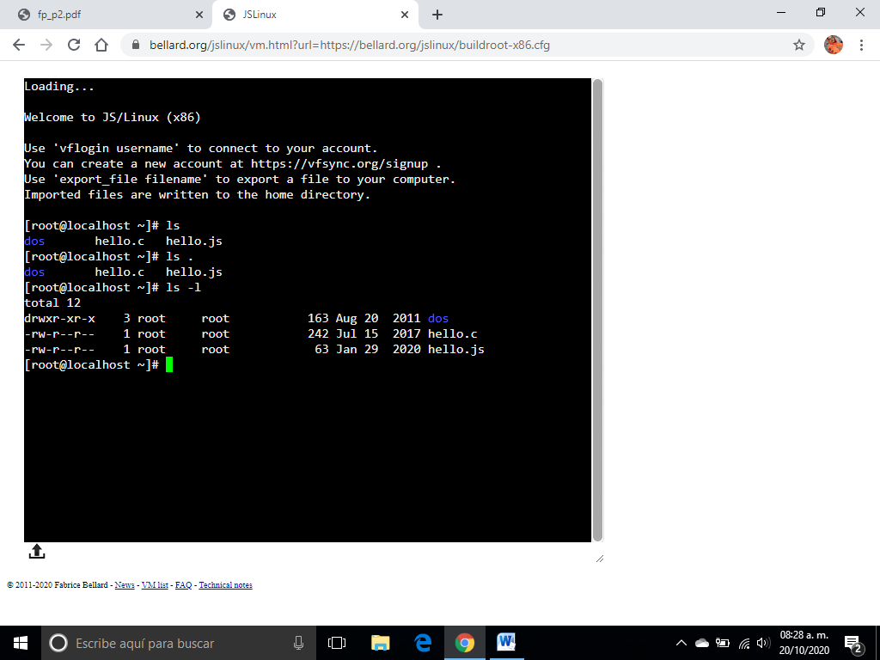

El comando **ls y ls.**  
Es una abreviación de list, y nos permite enlistar lo que hay en alguna ubicación dentro de Linux.

**ls –l**  
Nos permitirá ver el listado largo que existe en la ubicación actual.  
En este caso no muestra los permisos de cada carpeta.

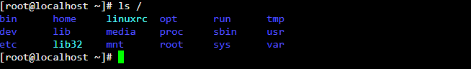

**Ls /**  
Este comando nos permite enlistar los archivos o datos que contiene la raíz (archivo madre o en sí lo que contiene la base)

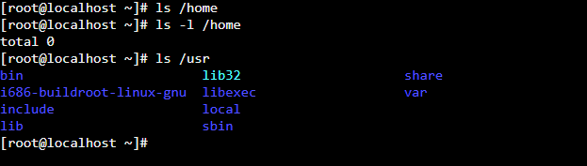

**ls /carpeta**  
El comando para enlistar específicamente una carpeta. Como observamos no hay datos en la carpeta /home luego que enlistamos los permisos con el comando “-l” que vimos hace un momento, nos mostró que existen cero archivos dentro la carpeta home

Podemos ver que pedí enlistar los archivos de la carpeta usr de los cuales me desplego su contenido a diferencia de la carpeta home que esta vacía.

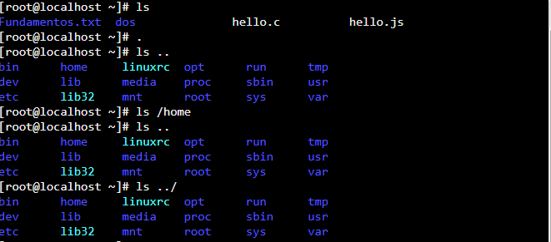

**ls .. y ls ../**

Estos comandos nos darán acceso a las carpetas que dependen de la carpeta madre en este caso podemos enlistar lo que hay en home, usr o /.  
Lo que vemos en la consola es que observamos lo que depende de la carpeta madre.

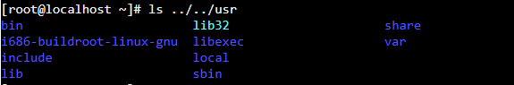

***Ls ../../usr***

De esta forma este comando me dice que con los primeros dos puntos se hace referencia al directorio home del anterior comando, con los siguientes dos puntos se refiere al directorio raíz, y finalmente se escribe el nombre del directorio usr.

***touch _archivo(.ext)***  
El comando touch sirve para crear archivos dentro del sistema y cuando enlistamos podemos verlo dentro.

En la terminal podemos observar que los archivos son color blanco   
Carlos.txt hello.js  
Carlost.tx hello.c

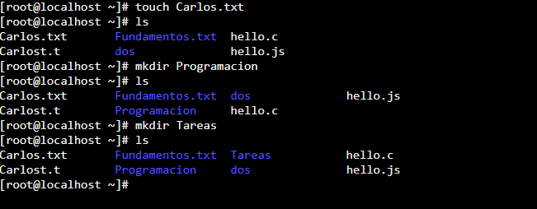

***mkdir _nombredecarperta_***  
En este comando las carpetas creadas tienen un color azul a comparación del comando touch, podemos observar que cuando enlistamos aparecen las carpetas.

En el ejemplo nos muestra que hemos creado:  
Fundamentos.txt dos  
Programacion Tareas

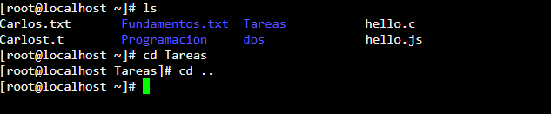

***cd _nombredelacarpeta_***

Este comando nos dirigirá a la carpeta que pidamos.

En este caso podemos verlo al lado izquierdo, en el ejemplo yo pedí estar en la carpeta Tareas y lo veo del lado izquierdo con el texto Tareas

***cd ..***  
Este comando nos permite salir de la carpeta en la que estábamos. Podemos verificar que ya no estamos ahí porque desaparece el nombre de la carpeta en la siguiente orden.

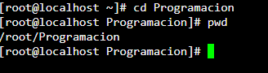

***pwd***

Este comando me dirá la ruta exacta para llegar a la carpeta donde estoy o en pocas palabras me proporciona mi ubicación.  
En este ejemplo observamos que entre a la carpeta Programación con “cd” y con pwd me proporciono mi ubicación en el siguiente renglon

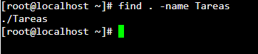

***find . name- _nombredecarpeta_***  
Para encontrar un archivo desde la ubicación inicial es útil este comando, el cual yo puse a encontrar mi carpeta Tareas de la cual me dirige fácilmente hacia la carpeta raíz.

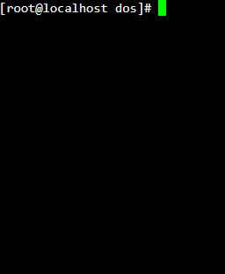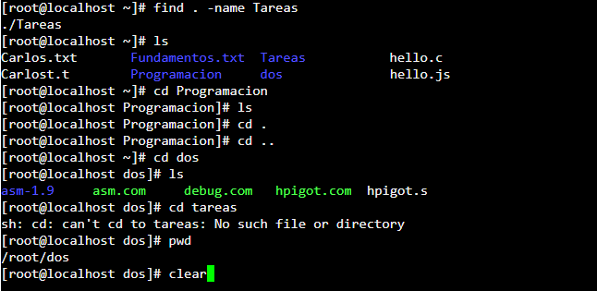

***clear***  
Si le damos la orden del comando clear limpiara todo aquello que hemos realizado y de esta forma desaparecerá y tendremos una terminal mas limpia.

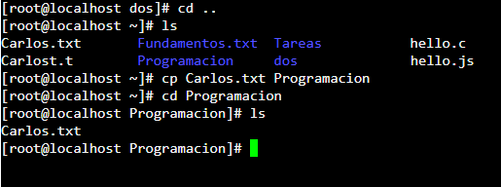

***cp archivo_origen archivo_destino***  
Este comando hace que copiemos un archivo en algún otro lugar del sistema.  
En la consola observamos el archivo Carlos.txt y lo moví a Programación ya que al entrar y enlistar el contenido de la Carpeta Programación aparece el archivo copiado.

La primer orden fue que el archivo Carlos.txt que esta en la dirección /root/Programacion la copie en Fundamentos, ya enlistando los documentos de Fundamentos vemos que el archivo Carlos.txt podemos observar que ahí se encuentra el mismo archivo y con el mismo nombre.

***cp ../archivo_a_copiar***

Ahora, si requerimos una copia de un archivo que está en la carpeta padre en la ubicación actual y con el mismo nombre, entonces podemos emplear las rutas relativas de la siguiente forma

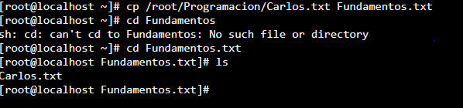

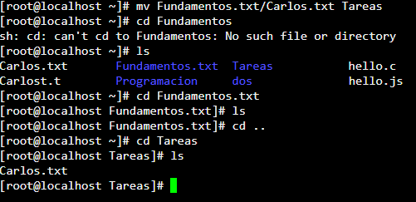

***mv ubicación_origen/archivo ubicación_destino***El comando mueve el archivo desde su ubicación origen hacia la ubicación deseada(destino).

Lo que hicimos en esta parte fue que de la carpeta Fundamentos movimos el archivo Carlos.txt a Tareas y enlistando la carpeta Tareas se encuentra el archivo Carlos.txt y en la carpeta Fundamentos no se encuentra nada.

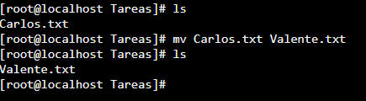

***mv nombre_actual_archivo nombre_nuevo_archivo***Este comando nos ayudara a cambiar el nombre del archivo que elegimos. Podemos decir que en la carpeta Tareas el archivo era llamado Carlos.txt y ahora es Valente.txt

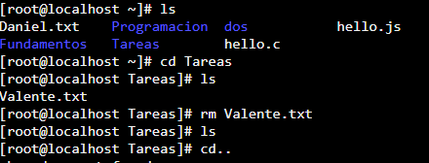

***rm nombre_archivo***  
el comando rm nos ayudara a eliminar la carpeta o el archivo dado.  
En este caso borre el archivo Valente.txt de la carpeta Tareas ya que enlistando su contenido no aparece más.

Ejercicios de clase:

**1. Crea un directorio que se llame "LAB_GPO_20" y entra a el.**

**2. Crea un directorio que se llame "PRACTICA_02" y entra a el.**

**3. Crea un archivo llamado "Nombre"**

**4. Crea un archivo llamado "Materias"**

**5. Crea un archivo llamado "Datos_alumno"**

**6. Salir del directorio PRACTICA_02.**

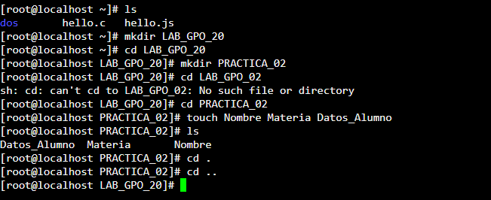

**7. Crea un directorio que se llame COPIA1.**

**8. Copia los archivos Nombre y Materias que creaste, al directorio COPIA1.**

**9. Muestra el contenido de tu carpeta.**

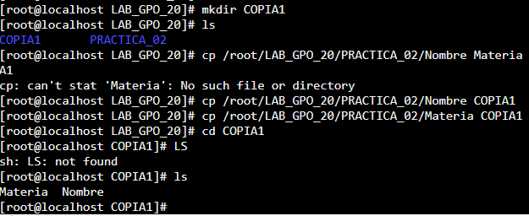**10. Mueve el archivo Datos_alumno a la carpeta COPIA1**

**11. Muestra los permisos de los archivos contenidos en el directorio LAB_GPO_20 y en COPIA1, explica cada uno de ellos.**

**12. Indica el directorio en el que te encuentras y con qué comando lo muestras**.

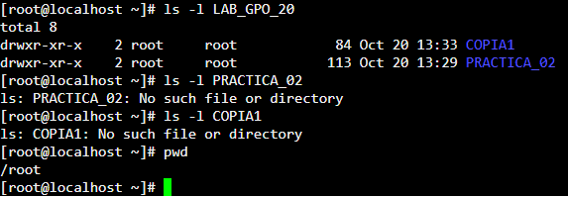

Enliste los permisos de cada carpeta desde el root asi que con el comando “pwd” busque mi actual ubicación y me proporciono que estaba en el /root.

Permisos

Al parecer en el directorio LAB_GPO_20 existen ocho permisos de los cuales cuatros nombrados root, dos acerca de las carpetas que contiene y dos con nombre drwr-xr-x.

Por otro lado en la carpeta de COPIA1 no existen permisos porque no es un directorio principal como lo es PRACTICA_02.

**13. Teclea el comando cal y escribe lo que muestra.**

**14. Teclea el comando date y escribe la salida.**

Comando ***cal***

El comando cal nos proporciona un calendario del cual podemos ver como tipo pared en una terminal con una paquetería más completa.

**15. Describe para que empleas el comando man**

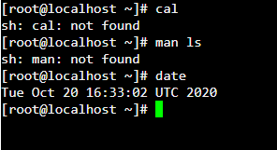

***man ls***

Comando man es el que contiene los manuales del sistema operativo donde se pueden mostrar todos los comandos y las funciones que se pueden llevar a cabo

***date***  
El comando date nos proporciona la fecha y la hora exacta de cuando introducimos la orden o el comando.

Conclusiones.

El uso de Linux para mí fue muy fácil ya que el introducir comandos me es muy práctico y entretenido, aunque me hubiese gustado explorar más sobre este sistema operativo, de hecho la terminal con la que contaba no estaba muy completa por lo cual no tuve la posibilidad de explotar más algunos de sus comandos, para mí es un tanto interesante lo que se puede hacer en un sistema operativo como Linux aprovechando de que es de libre colaboración, es así como me dan más ganas de explotarlo, considero que fue una práctica muy didáctica y no tan compleja, en mi opinión me gustarían más prácticas de este tipo integrando como trabajo en clase las actividades que hicimos en la práctica.

Bibliografías.

* A. (2016, 9 diciembre). Comando cal. Utilizalinux. https://www.utilizalinux.com/comando-cal/
* https://bellard.org/jslinux/vm.html?url=https://bellard.org/jslinux/buildroot-x86.cfg